Исследование термоустойчивости магнитных нанопорошков диоксида хрома с модифицирующими добавками вольфрама и сурьмы
Кыдырбаева У.О., Архипов Д.И.
Студент магистр
Национальный исследовательский технологический университет «МИСиС», Москва, Россия
E–mail: bluberry_92@mail.ru

Одним из приоритетных направлений развития современного материаловедения являются наноматериалы и нанотехнологии [1]. Они уже используются в наиболее значимых областях человеческой деятельности: промышленности, обороне, информационной сфере, радиоэлектронике, энергетике, транспорте, биотехнологии и в последнее время спинтронике, привлекающей многих исследователей многообещающими практическими применениями. Из–за разнообразия свойств CrO₂ представляет как научный, так и практический интерес. Использование модифицирующих добавок в качестве инструмента варьирования размерами и морфологией наночастиц диоксида хрома является актуальностью исследования.
Диоксид хрома получен посредством гидротермального синтеза из оксида хрома (VI) [2]. Данные сканирующей электронной микроскопии были использованы для определения среднего размера частиц CrО₂ и построения гистограмм распределения частиц по размерам. Рентгеновским дифракционным методом были проведены фазовые и структурные исследования, а также расчет распределения ОКР по размерам.
Исследования показали, что при добавлении вольфрама и сурьмы средний размер порошков заметно уменьшается и составляет от 119 до 46 нм, частицы имеют игольчатую морфологию.
Методом термогравиметрического анализа была определена убыль массы образцов в ходе непрерывного нагрева от 25 до 1000 °С со скоростью 10 °С/мин. Превращения в нанопорошках протекают в шесть стадий. Твердый продукт термоанализа идентифицирован рентгенографически как Cr₂O₃. Особенностью дериватограмм нанопорошков является четкое раздвоение экзотермического пика разложения диоксида хрома. Причиной такого процесса, по всей видимости, является присутствие диоксида хрома в двух состояниях: основная часть частицы и поверхностный слой (рисунок 1).

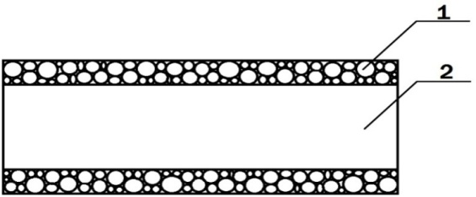
1 – поверхностный слой частицы, 2 – диоксид хрома
Рис. 1. Предполагаемая модель частица диоксида хрома

Соответственно, диоксид хрома имеет две размерные характеристики: диаметр частицы и размер фазы в поверхностном слое, которые претерпевают превращения при различных температурах.

Литература
1. Головин Ю. И. Введение в нанотехнологию. М.: Машиностроение – 1. 2003.
2. Осмоловский М. Г., Бондаренко О. К., Гордеев С. В. Диоксид хрома и новые возможности варьирования размеров частиц и свойств порошка // Известия РАН. Серия физическая. 2008. No. 8. С. 1183-1185.

